Глава 27
ГЕОДЕЗИЧЕСКИЕ РАБОТЫ ПРИ СТРОИТЕЛЬСТВЕ
ТОННЕЛЕЙ
27.1. ОБЩИЕ СВЕДЕНИЯ О ТОННЕЛЯХ И СПОСОБАХ
ИХ СООРУЖЕНИЯ
По назначению подземные сооружения подразделяют на тоннели на путях сообщения (железнодорожные, метрополитены, пешеходные); гидротехнические (в комплексах гидроузлов, водоснабжения, мелиорации), промышленные, горнопромышленные, коммунальные (водотоки, коллекторы и др.) и специальные -Тоннели.
Строят тоннели в зависимости от глубины заложения открытым способом или закрытым без нарушения сооружений на земной поверхности. Открытым способом сооружают обычно тоннели мелкого заложения. В незастроенной местности их строят в котлованах с откосами, а на застроенной - в котлованах со свайным или шпунтовым ограждением. В последнем случае сваи или шпунты забивают по контуру котлована. По мере его отрытая между сваями устанавливают деревянные или металлические распорки. На проектной глубине котлована укладывают подготовку из бетона,
407
слой гидроизоляции и возводят защитные стенки также со слоем гидроизоляции. Затем бетонируют лоток и стены. После возведения стен до проектной отметки на них кладут перекрытие, а затем на него насыпают грунт до проектной отметки вертикальной планировки территории. Перегонные тоннели метрополитена строят, как правило, целыми блоками, изготовленными в заводских условиях.
Тоннели глубокого заложения сооружают либо через порталы, которыми называют защитные стенки, оформляющие вход в тоннель, либо через вертикальные стволы шахт и специальные камеры. Через порталы строят чаще всего горные тоннели, а также тоннели, входящие в депо.
В горных условиях полотно железной дороги доводят до горного массива, затем производят выемку грунта и возводят защитную стенку, предназначенную для предохранения входа в тоннель от обвалов, снежных лавин и ливневых вод. Иногда перед порталом строят рампу - длинную, постепенно увеличивающуюся выемку, стенки которой укрепляют бетоном или камнем.
Тоннели метрополитена глубокого заложения сооружают обычно посредством вертикальных стволов шахт, которые в целях удобства при дальнейшей эксплуатации располагают на расстоянии 20 - 50 м от трассы тоннеля. После проходки до проектной глубины и закрепления ствола 1 (рис. 27.1) под землей сооружают приствольные выработки 2 и штольни 3 для выхода от ствола на трассу тоннеля 4. После выхода подходных штолен на трассу при сооружении тоннеля щитовым методом строят камеры для сборки щита. По внешнему контуру поперечного сечения тоннеля после выемки грунта сооружают постоянное крепление, называемое обделкой. Она бывает металлическая или железобетонная и состоит из отдельных колец шириной 0,75 - 1,0 м, каждое из которых собирается из отдельных блоков или тюбингов. Такую обделку применяют преимущественно в мягких грунтах для гидротехнических тоннелей и тоннелей метрополитена.
Тоннели метрополитена глубокого заложения сооружают преимущественно щитовым способом. Проходческий щит (рис. 27.2) представляет собой жесткую передвижную стальную конструкцию цилиндрической формы и состоит из трех основных частей: ножа, служащего несущей конструкцией, опорного кольца, оболочки. Опорное кольцо укреплено вертикальными и горизонтальными перегородками с выдвижными платформами. Щит оборудован 24 гидравлическими домкратами, предназначенными для его передвижения по трассе. Щит монтируют в щитовой камере. В оболочке собирают тюбинговые кольца, необходимые для крепления тоннеля и упора щитовых домкратов при выдвижении щита из камеры. Грунт выбирают на полное поперечное сечение с глубиной заходки около 1 м, включают гидравлические домкраты, которые упираются в собранное в оболочке кольцо и передвигают щит вперед. После его передвижения и выключения домкратов их упоры втягиваются
408
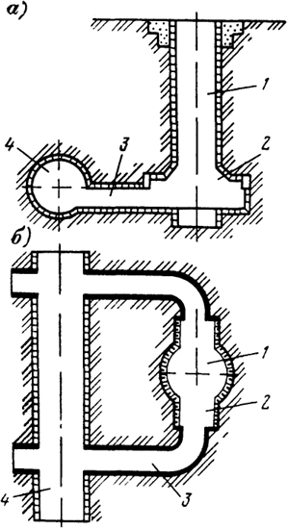
Рис. 27.1. Схема сооружения тоннеля через ствол:
а - разрез; б - план
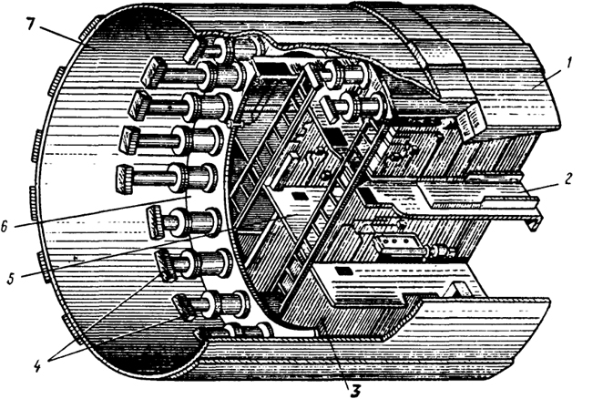
Рис. 27.2. Схема проходческого щита:
1 - нож; 2 - выдвижная платформа; 3, 5 - вертикальная и горизонтальная перегородки; 4 - домкрат; 6 - опорное кольцо; 7 - оболочка
409
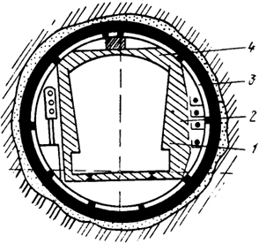
Рис. 27.3. Габариты тоннеля
в опорное кольцо, а в освободившемся пространстве собирают с помощью блокоукладчика очередное тюбинговое кольцо.
При сооружении тоннелей щитовым методом в мягких грунтах разработку породы перед щитом не производят, а вдавливают щит в грунт забоя домкратами. В настоящее время на строительстве метрополитенов применяют механизированные щиты, обеспечивающие разработку породы в забое, ее уборку и погрузку в вагон механизированным способом.
В особо сложных гидрогеологических условиях (плывуны, водонасыщенные неустойчивые породы) применяют проходку под сжатым воздухом (кессонные работы). В этом случае в тоннеле устраивают шлюзовую камеру для пропуска грузов, прохода людей, а также для передачи координат и дирекционных углов из зовы нормального давления в рабочую зону высокого давления, где работы ведут непрерывно.
При сооружении тоннелей на путях сообщений установлено три вида габаритов: подвижного состава, приближения строения и приближения оборудования. Габарит подвижного состава 1 (рис. 27.3) определяется контуром, внутри которого помещается подвижной состав со всеми выступающими частями с учетом его раскачки и наклона при поломке рессоры. Габарит приближения оборудования 2 определяется контуром, соединяющим наиболее выступающие точки различного оборудования (кабелей, светофоров, релейных шкафов, осветительных фонарей и др.), устанавливаемого в тоннелях. Габарит приближения строения 3 определяется контуром, соединяющим выступающие внутрь точки обделки тоннеля. Пространство 4 между габаритом подвижного состава и габаритом приближения оборудования называют габаритным запасом. Его устанавливают проектировщики. Как правило, он равен 100 мм. Габаритный запас служит исходной величиной при расчете требуемой точности геодезических работ.
Форма поперечных сечений зависит от размера строящегося тоннеля, его назначения, способа сооружения, интенсивности и направления давления грунта. Тоннели метрополитена глубокого заложения обычно строят однопутными с круглым сечением. При мелком заложении они имеют прямоугольное сечение и строятся как однопутными, так и двухпутными.
27.2. ОСНОВНЫЕ ЭЛЕМЕНТЫ ТРАССЫ ТОННЕЛЯ
Запроектированная трасса тоннеля в плане состоит из прямых участков и круговых кривых, а в профиле - из горизонтальных и наклонных прямых отрезков, сопряженных вертикальными круговыми кривыми. Ось трассы тоннеля, состоящую из прямых участков и круговых кривых, называют разбивочной. Для более плавного движения поездов при переходе с прямых участков на круговые кривые заданного радиуса вписывают переходные кривые. В результате их вписывания круговая кривая смещается к центру кривизны на величину р и радиус смещенной круговой кривой будет равен R - р. Величина смещения р может быть определена по формулам
p =
p³
24c
или p =
l²
24R
,(27.1)
где l - длина переходной кривой; с - параметр переходной кривой; R - радиус круговой кривой.
Ось трассы, включающей прямые отрезки, переходные и смещенные кривые, принято называть осью пути. Для уравнивания центробежной силы, возникающей при движении вагона по участку круговой кривой, внешний рельс укладывают выше внутреннего на величину Л. Вследствие этого вагон наклоняется и его центр смещается к центру кривой. Горизонтальное положение этого смещения определяется формулой
q = h
d
a
,(27.2)
где d - высота центра тяжести вагона над головками рельсов; а - расстояние между осями рельсов. На величину q ось тоннеля смещается относительно оси пути.
Возвышение наружного рельса можно вычислить по формуле
h = 12,5
υ²
R
,(27.3)
где υ - скорость движения состава на криволинейном участке, км/ч; R - радиус криволинейного участка, м.
Таким образом, на криволинейных участках в проектных чертежах дают сведения по трем осям трассы тоннеля: разбивочной оси с радиусом R, оси пути с радиусом R-p, оси тоннеля с радиусом R-(p+q).
Тоннели метрополитена строят преимущественно однопутными. Для движения поездов в прямом и обратном направлениях сооружают два параллельных тоннеля с расстоянием между осями 25,4 м. Если двигаться по оси трассы между тоннелями в направлении
411
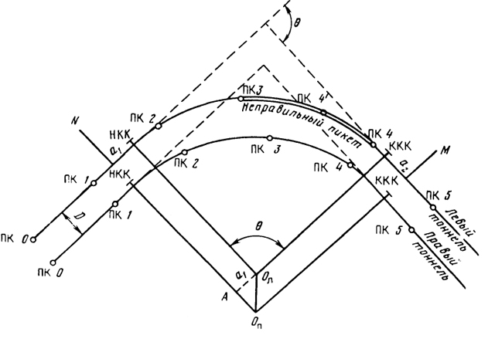
Рис. 27.4. Схемы расположения пунктов на кривых двухпутного тоннеля
возрастания пикетажа, то тоннель, расположенный справа, называют правым, а слева - левым.
Для большего удобства пользования при проектировании, расчетах и выносе трассы в натуру одноименные пикеты правого и левого тоннелей располагают на перпендикулярах к оси трассы. Длины и радиусы круговых кривых на правом и левом путях проектируют одинаковыми, поэтому на внутреннем (правом) пути между радиусами O_{п}N и О_{п}М (рис. 27.4) укладывается меньшее число пикетов, чем на внешнем (левом) пути. Вследствие этого на прямом участке, расположенном за кривой, одноименные пикеты правого и левого пути не находятся на одном перпендикуляре к его оси, что вызывает большие неудобства при строительстве и эксплуатации. Для их устранения прибегают к введению неправильных пикетов, длины которых больше или меньше 100 м. Так как длины круговых кривых в левом и правом тоннелях одинаковы, то отклонение длины неправильного пикета от 100 м определяется величиной a = a₁ + a₂, где a₁ - а₂.
При расстоянии между осями тоннелей D и углом поворота трассы θ a₁ = Dtg(θ/2) или a = a₁ + a₂ = 2Dtg(θ/2). Величину а вводят либо в последний пикет левого тоннеля, либо поровну, но с разными знаками в последние пикеты левого и правого путей. Значение адолжно быть введено со знаком "плюс".
412
Проектный чертеж с данными, определяющими положения запроектированной трассы в плане, называют геометрической схемой трассы и составляют в масштабе 1:1000. Профиль запроектированной трассы состоит из прямых, имеющих уклоны, и вертикальных кривых. Уклоны могут быть положительными (при подъеме) и отрицательными (при спуске). Для более плавного перехода от одного уклона к другому вписывают вертикальные круговые кривые. Радиус вертикальных кривых обычно большой, а угол перелома профиля незначителен, поэтому для сопряжения круговых кривых с прямыми нет необходимости вписывать переходные кривые.
Для определения места расположения вертикальной кривой на проектных чертежах дается пикетажное значение точек: НВК (начало вертикальной кривой), П (точка перелома профиля) и КВК (конец вертикальной кривой).
27.3. АНАЛИТИЧЕСКИЙ РАСЧЕТ ТРАССЫ ТОННЕЛЯ
Для вынесения проекта тоннеля в натуру необходимо знать координаты всех пикетов трассы и точек кривых.
На прямых участках приращения координат между пикетами вычисляют по известным формулам
∆_{xi} = dcosα_{i}; ∆_{yi} = dsinα_{i},(27.4)
где d - проектное расстояние между пикетами, обычно равное 100000 мм; α_{i} - дирекционный угол прямых участков, определяемый через углы поворота трассы
α_{i+1} = α_{i} + θ_{п} = α_{i} - θ_{л},(27.5)
где θ_{п} и θ_{л} - соответственно углы поворота трассы вправо и влево.
Координаты пикетов, расположенных на круговой кривой, можно вычислить или через центральные углы и длины радиусов от координат центра кривой, или по стягивающим хордам и углам между ними.
Центральные углы определяют по формулам
γ₁ =
k₁
R
ρ; γ_{П} =
k_{П}
R
ρ; γ_{НП} =
k_{НП}
R
ρ; γ² =
k²
R
ρ,(27.6)
где γ₁ - центральный угол (рис. 27.5) при точке О между радиусами, проведенными через точку НКК и первый пикет, лежащий на кривой; γ₂ - центральный угол между радиусами, проведенными через последний пикет, лежащий на кривой, и точку ККК; γ_{П} - центральный угол, соответствующий нормальному пикету; γ_{НП} - центральный угол, соответствующий неправильному пикету;
413
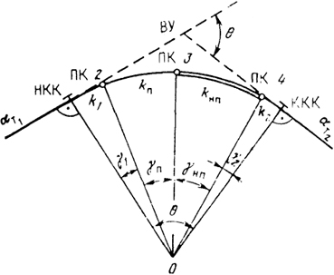
Рис. 27.5. Схема определения координат пикетов на кривой по радиусам и центральным углам
k₁, k₂, k_{П} и k_{НП} дуг, соответствующие центральным углам γ₁γ₂, γ_{П}, γ_{НП}.
Вычисленные значения центральных углов проверяют по формуле:
γ₁ + nγ_{П} + γ_{НП} + γ₂ = θ,(27.7)
где n - число нормальных пикетов; θ - угол поворота трассы.
Аналогичному равенству должны удовлетворять длины круговых кривых, используемых для вычисления центральных углов, т. е.
k₁ + nk_{П} + k_{НП} + k² = K,(27.8)
где К - длина всей круговой кривой.
Координаты центра кривой от точек начала круговой кривой вычисляют по формулам
х_{O} = x_{НКК} + Rcos(α_{T1} + 90°); y_{O} = y_{НКК} + Rsin(α_{T1} + 90°),(27.9)
где (α_{T1} - дирекционный угол первого тангенса. Дирекционные углы направлений на пикеты кривой из центра О определяют от известного дирекционного угла линии О - НКК, равного (α_{T1}), путем прибавления соответствующего центрального угла γ. По этим дирекционным углам и принятому радиусу находят приращения координат относительно центра кривой
∆_{xi} = Rcos(α_{T1} + 270° + γ_{i}); ∆_{yi} = Rsin(α_{T1} + 270° + γ_{i}).(27.10)
Для вычисления координат по стягивающим хордам кривой необходимо знать дирекционные углы и длины этих хорд.
Дирекционные углы хорд определяют от исходных дирекционных углов линий тангенсов α_{T1} и α_{T2} по значениям углов поворота хорд, вычисляемых из равнобедренных треугольников, которые образованы радиусами и стягивающими хордами. Например, для приведенной схемы расчета (см. рис. 27.5) получим:
414
Точки | углы поворота
НКК | 180° -
  γ₁
  2
ПК2 | 180° -  -
  γ₂
  2
  γ_{П}
  2
ПК3 | 180° -  -
  γ_{П}
  2
  γ_{НП}
  2
ПК4 | 180° -  -  .
  γ_{НП}
  2
  γ²
  2
ККК | 180° -
  γ₂
  2

Длины хорд b_{i}, определяют из равнобедренных треугольников по значениям кривых k_{i} и центральных углов γ_{i} (рис. 27.6):
b_{i}
2
= Rsin
γ_{i}
2
.(27.11)
Следовательно,
b_{i} = 2Rsin
γ_{i}
2
.(27.12)
Контроль вычислений длин хорд может быть проведен по формуле
b_{i} = k_{i} -
k_{i}³
24R²
.(27.13)
Для дальнейших вычислений необходимо получить координаты точек начал переходных кривых (НПК). Исходными данными для этого расчета служат координаты начала (НКК) и конца круговой кривой (ККК), а также дирекционные углы прямых участков трассы, примыкающих к круговой кривой (рис. 27.7).
Расстояние между началом переходной кривой и началом или концом круговой кривой определяют по следующей формуле:
t₁ =
l
2
+
l⁵
60c²
.(27.14)
Для контроля вычисляют и значение t₂:
t₂ =
l
2
+
l⁵
24c²
(27.15)
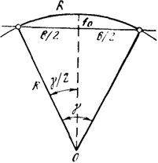
Рис. 27.6. Схема определения длин хорд на кривой
415
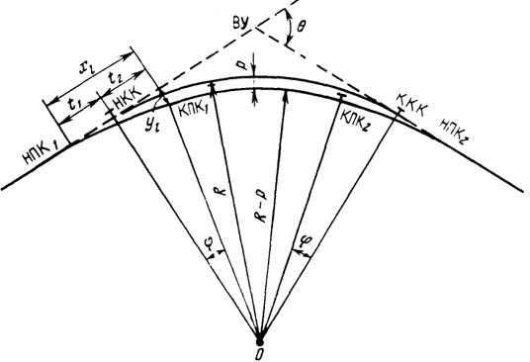
Рис. 27.7. Схема смещения оси пути за счет вставки переходных кривых
Величины l и с берут с проектного чертежа. Координаты концов переходных кривых вычисляют двумя способами: через центральный угол φ или через абсциссу x_{l} и ординату y_{l}.
Угол поворота φ переходной кривой вычисляют по формуле
φ =
l²
2c
ρ.(27.16)
Расстояние между центром О круговой кривой и концом переходной кривой является радиусом оси пути, т. е. R_{пут} = R - p, где смещение р вычисляется по формуле (27.1).
При вычислении координат концов переходных кривых через угол φ за исходные принимают координаты начала (НКК) и конца круговой кривой (ККК), а также дирекционные углы радиусов, соединяющих эти точки с центром круговой кривой.
При вычислении координат конца переходной кривой по абсциссе x_{l} и ординате y_{l} за начало координат принимают точку начала переходной кривой (НПК), а за ось x - линию тангенсов.
Величины х_{l} и y_{l} вычисляют по формулам
x_{l} = l -
l⁵
40c²
; y_{l} =
l³
6c
.(27.17)
Контролем вычисления значений x_{l} служит выражение: t₁ + t₂ = x_{l}.
Координаты концов переходных кривых и пикетов вычисляют
как на оси пути, так и на оси тоннеля, при этом величины радиусов
416
соответственно должны быть равны R_{пут} = R - p, R_{т} = R - (p + q), где R_{пут} - радиус круговой кривой на оси пути; R_{т} - то же, на оси тоннеля; р и q - смещения осей, вычисленные по формулам (27.1) и (27.2).
Перенесение в натуру оси тоннеля на круговых кривых выполняют по ломаному контуру, состоящему из прямых линий, находящихся под некоторым углом друг к другу. В качестве прямых линий выбирают или хорды, или секущие. Чем больше длины хорд или секущих, тем меньшее их число уложится на разбиваемой в натуре кривой. Однако при этом увеличивается стрелка прогиба/), которая для хорды вычисляется по формуле
f₀ =
k²_{b}
8R
,(27.18)
где k_{b} - длина круговой кривой, стягиваемая хордой b.
В то же время, уменьшение числа хорд или секущих приводит к сокращению объема разбивочных работ.
На практике для уменьшения объема разбивочных работ круговые кривые целесообразно переносить в натуру на оси тоннеля и на оси пути по секущим. Поэтому рассмотрим метод определения координат концов хорд на оси тоннеля.
Из формулы (27.18) можно определить длину кривой, стягиваемой хордой, при которой стрелка прогиба не превышает величины k_{b}= √8Rf_{max}. Для вычисления приближенной длины хорды b’ можно принять ее длину равной длине опирающейся на нее кривой, тогда
b’ = √8Rf_{max}.(27.19)
При выносе в натуру круговой кривой по хордам необходимо вычислить координаты концов хорд. Это можно сделать двумя путями: равными хордами, так чтобы в пределах разбиваемой кривой они имели одинаковую длину с точностью до 1 мм, или хордами, длины которых выражены целым числом метров с последней хордой (остатком), имеющей длину, вычисленную до 1 мм.
При условии равенства длин хорд в пределах круговой кривой на оси тоннеля (между концами переходных кривых) определяют приближенную их длину. Затем, пользуясь приближенной длиной хорды, подсчитывают их приближенное число n’ = K_{т}/b’. Длина кривой на оси тоннеля выражается формулой
K_{т} =
θ_{т}R_{т}
ρ
,(27.20)
где θ_{т} = θ - 2φ; R_{т} = R - (p + q).
Далее устанавливают целое число хорд. Чтобы максимальное значение стрелки прогиба не превышало принятой величины, которая
417
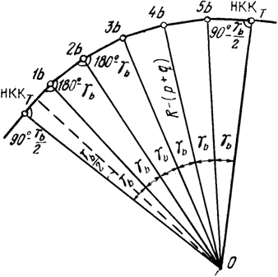
Рис. 27.8. Схема разбивки оси тоннеля на кривой по хордам
чаще всего характеризуется величиной габаритного запаса (для тоннелей на путях сообщения принимается равным 100 мм), полученное значение п' округляют до ближайшего целого числа.
Затем вычисляют длину кривой, соответствующую длине принятой хорды, по формуле k_{b} =
K_{т}
n
. Зная длину кривой k_{b}, вычисляют центральные углы γ_{b} и длину стягивающей хорды b по формулам
γ_{b} =
k_{b}
K_{т}
ρ; b = 2R_{т}sin (
γb
2
).(27.21)
Координаты концов хорд находят по замкнутому ходу, состоящему из хорд и радиусов R_{т}, которые соединяют центр кривой О и концы переходных кривых, расположенных на оси тоннеля (рис. 27.8). При этом угол поворота между радиусом и первой хордой, а также угол поворота между последней хордой и радиусом равны (90° -
γ_{b}
2
). Тогда углы поворота, обращенные к центру кривой, между последующими хордами равны 180° - γ_{b}.
27.4. СХЕМА ПОСТРОЕНИЯ ГЕОДЕЗИЧЕСКОГО ОБОСНОВАНИЯ
ТРАССЫ ТОННЕЛЯ
Геодезическое обоснование для строительства подземных сооружений можно разделить на две части: геодезическое обоснование на поверхности и геодезическое обоснование в подземных выработках (подземная разбивочная основа).
Геодезическое обоснование на дневной поверхности создается в районе подземного строительства до начала горнопроходческих работ, подземная разбивочная основа - в течение всего периода горнопроходческих работ во всех подземных сооружениях по мере их возведения.
Геодезическое обоснование создается для обеспечения точного перенесения в натуру всех подземных и наземных сооружений,
418
входящих в комплекс строительства, а также для обеспечения одновременного строительства тоннелей метро с нескольких площадок, предусмотренных в проекте организации работ. В последнем случае возводимые участки тоннелей при продвижении их глухими забоями навстречу друг другу после сбоек образуют в подземном пространстве единое запроектированное инженерное сооружение. Поэтому геодезическая основа является исходной для всех разбивочных работ. Она предназначена для обеспечения точного совпадения осей при сбойка́х тоннелей, сооружаемых встречными забоями.
Плановым геодезическим обоснованием на поверхности являются тоннельная триангуляция, линейно-угловая сеть или полигонометрия, заменяющая триангуляцию. Для сгущения основного геодезического обоснования вдоль запроектированной трассы тоннеля прокладывают ходы основной полигонометрии.
Для передачи координат от пунктов основной полигонометрии к стволам прокладывают сети подходной полигонометрии или триангуляции. Приведем общую схему планового геодезического обоснования на поверхности, создаваемую для сооружения тоннелей метрополитена (рис. 27.9).
Далее выполняют ориентирование подземных выработок, т. е. передают дирекционный угол и координаты в подземные выработки. Ориентирование выполняют на пункты подземной полигонометрии, закрепленной у ствола. В подходных штольнях до выхода на перегонный тоннель прокладывают подходную подземную полигонометрию. После выхода на трассу вслед за движущимся вперед забоем прокладывают ходы сначала рабочей полигонометрии со сторонами 25 - 50 м, затем основной подземной полигонометрии со сторонами 50 - 100 м. При удалении забоя на 200 м и более от ствола для повышения точности передачи дирекционного угла от приствольной линии к забою прокладывают главные ходы подземной полигонометрии. Пункты главных полигонометрических ходов
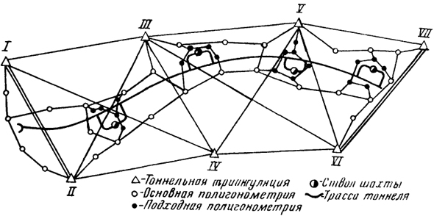
Рис. 27.9. Схема планового геодезического обоснования тоннеля
419
совмещают через две-три стороны с пунктами основной подземной полигонометрии.
Тоннельная триангуляция представляет собой вытянутую вдоль трассы цепочку треугольников или геодезических четырехугольников, связующие углы которых не менее 40°. Для тоннелей, сооружаемых вне городской территории, триангуляционную сеть развивают на самостоятельных базисах и уравнивают как свободную. В качестве базисов используют непосредственно стороны, расположенные на концах сети, а при длинных тоннелях и в середине. Для получения исходных координат один из пунктов привязывают к пунктам государственной триангуляции.
Сети тоннельной триангуляции, создаваемые для строительства метрополитенов, включают удобно расположенные пункты городской триангуляции и опираются на них, если эти пункты по точности координат могут быть использованы в качестве исходных.
При создании тоннельной триангуляции обязательно предусматривают возможность передачи дирекционных углов через два смежных ствола от одной и той же стороны. Это позволяет исключить влияние ошибки исходного дирекционного угла на величину несбойки. Пункты стремятся располагать ближе к стволам шахт, но вне зоны возможной деформации, возникающей при проведении подземных выработок. Кроме того, все измерения в тоннельной триангуляции производят дважды с перерывом не менее одного месяца.
Развитие светодальномерной техники позволяет создавать тоннельные линейно-угловые сети. В этом случае при уравнивании и вычислении координат тоннельной триангуляции условно принимают положение осевого меридиана так, чтобы суммарная поправка за редуцирование расстояний и за переход на поверхность относимости была меньше 1:100000. Поэтому осевой меридиан не должен находиться далее чем на 40 км от сооружаемого тоннеля, а за поверхность относимости принимают поверхность со средней отметкой подземных выработок. Технические характеристики тоннельной триангуляции установлены инструкцией (см. табл. 13.2). При наличии промежуточных стволов или штолен необходимо
определить эквивалентную длину тоннеля L_{экв} = √Ll, где L - общая длина тоннеля, l - среднее расстояние между смежными стволами
Разряд тоннельной полигонометрии | Длина тоннеля, км | Длина хода полигонометрии | Средняя квадратическая ошибка измерения угла поворота, угл. с.
Разряд тоннельной полигонометрии | Длина тоннеля, км | Длина хода полигонометрии | по оценке на станции | по многократным измерениям и по невязкам ходов
I | Более 8 | 3-10 | 0,4 | 0,7
II | 5 - 8 | 2 - 7 | 0,7 | 1,0
III | 2 - 5 | 1,5 - 5 | 1,0 | 1,5
IV | 1 - 2 | 1 - 3 | 1,5 | 2,0
420
или шахтами. Применение светодальномеров позволяет заменить метод триангуляции методом полигонометрии. Целесообразность этого подтверждается тем, что большинство транспортных и гидротехнических тоннелей имеют вытянутую форму. Приведем технические характеристики полигонометрии, прокладываемой взамен тоннельной триангуляции (табл. 27.1). Пункты тоннельной полигонометрии рекомендуется закладывать вне зоны деформации и не далее 1 км от трассы тоннеля. Линейные и угловые измерения выполняют дважды с перерывом не менее одного месяца, а уравнивание - строгим методом.
Главное назначение основной полигонометрии - передача координат от пунктов триангуляции к стволам шахт и в подземные выработки. Ее создают вдоль трассы тоннеля вытянутыми ходами или полигонами, опирающимися на пункты тоннельной триангуляции или полигонометрии. При длине тоннеля менее 1 км она может служить первичным плановым обоснованием. Длины ходов между пунктами триангуляции допускаются до 4 км, а между узловыми - 1 км. Длины сторон находятся в пределах 150 - 500 м. Их измеряют светодальномерами или инварными проволоками. Углы измеряют со средней квадратической ошибкой 3’’ теодолитом типа Т2 четырьмя приемами. Для ослабления влияния ошибок центрирования и редукции в полуприеме производится повторное центрирование теодолита и визирных марок оптическим центриром с поворотом подставок на 180°. Допустимая угловая невязка определяется формулой
допf_{β} = 6’’√n,
а относительная невязка хода не должна превышать 1:30000. В открытой местности основная полигонометрия может быть заменена равнозначной по точности триангуляционной или линейно-угловой сетью.
На шахтных площадках для передачи координат в подземные выработки создают подходную полигонометрию в виде замкнутых полигонов или ходов с узловыми точками, опирающихся на пункты основной или тоннельной полигонометрии. Длины ходов не до
Таблица 27.1
Относительная средняя ошибка измерения стороны |  | Допустимая относительная невязка хода
 |  | для криволинейного тоннеля | для прямолинейного тоннеля
для криволинейного тоннеля | для прямолинейного тоннеля | для криволинейного тоннеля | по поперечному сдвигу | по продольному сдвигу
1:300000 | 1:150000 | 1:200000 | 1:200000 | 1:100000
1:200000 | 1:100000 | 1:150000 | 1:150000 | 1:70000
1:150000 | 1:70000 | 1:120000 | 1:120000 | 1:60000
1:100000 | 1:50000 | 1:70000 | 1:70000 | 1:40000
421
пускаются более 300 м, а линии менее 30 м. Углы измеряют со средней квадратической ошибкой 4’’. Допустимая невязка в ходах или полигонах определяется по формуле
допf_{β} = 8’’√n.
Линии измеряют светодальномерами или стальными компарированными подвесными рулетками с относительной ошибкой 1:20000. Относительная невязка в ходах или полигонах допускается не более 1:20000, а для коротких ходов абсолютная невязка не должна превышать 10 мм.
Для обеспечения сбойки подземных выработок в высотном отношении порталы строящегося тоннеля на поверхности должны быть связаны нивелирными ходами. При длине тоннеля более 2 км, а в горных районах более 1 км согласно действующей инструкции по производству геодезических работ при строительстве тоннелей выполняют нивелирование II класса, а при длине тоннеля менее 2 км - нивелирование III класса.
Нивелирование, связывающее реперы, закрепленные в районе противоположных порталов, при сооружении горных тоннелей выполнять затруднительно. Поэтому нивелирование III класса принято проводить приборами и методами, установленными для нивелирования II класса. Но при этом допуски учитывают как для нивелирования III класса. Учитывая особую ответственность этих работ, нивелирование выполняют двумя независимыми ходами или сетью замкнутых полигонов. Нивелирные ходы и сети привязывают к пунктам государственной высотной основы.
При сооружении метрополитенов высотное геодезическое обоснование необходимо как для обеспечения сбойки подземных выработок, так и для наблюдений за осадками знаний и сооружений. Поэтому нивелирная сеть III класса строится в виде системы замкнутых полигонов, опирающихся на марки городского нивелирования II класса и покрывающих полосу вдоль трассы метрополитена шириной не менее чем тройная глубина строящегося тоннеля.
Длину ходов между узловыми точками не рекомендуется допускать более 1 км. На застроенных территориях пункты нивелирования III класса закрепляют стенными реперами, а на незастроенных - грунтовыми. В связи с происходящими во время строительства осадками заложенных реперов выполняют их повторное нивелирование.

